Generali supera con creces los objetivos del plan
“Lifetime Partner 24: Driving Growth” y logra un resultado operativo y neto ajustado récord

- Las primas emitidas brutas aumentaron significativamente a € 95,2 mil millones (+14,9%) con un fuerte crecimiento en Vida (+19,2%) y P&C (+7,7%)
- Los flujos netos de Vida alcanzaron niveles muy positivos en € 9,7 mil millones, impulsados completamente por protección y unit-linked. El Valor del Nuevo Negocio creció a € 2,4 mil millones (+2,3%)
- El Ratio Combinado (CoR) se mantuvo en 94,0% (0,0 p.p.) con un CoR no descontado mejorado en 95,9% (-0,8 p.p.) gracias al fuerte desempeño del CoR atricional
- El resultado operativo continuó creciendo hasta un récord de € 7,3 mil millones (+8,2%), liderado por todos los segmentos de negocio con una fuerte contribución de Gestión de Activos y Patrimonios
- El resultado neto ajustado aumentó a € 3,8 mil millones (+5,4%), un récord histórico para el Grupo
- Los Activos Totales Bajo Gestión alcanzaron € 863 mil millones (+31,6%) gracias a flujos netos positivos y la consolidación de Conning Holdings Limited
- Posición de capital sólida, con Ratio de Solvencia en 210% (220% FY2023), reflejando principalmente transacciones de M&A y el programa de recompra de acciones de € 500 millones en 2024
- El dividendo propuesto por acción de € 1,43 (+11,7%) confirma el fuerte enfoque en aumentar la remuneración a los accionistas en el plan “Lifetime Partner 27: Driving Excellence”

Link a fotos y tablas de referencia: Enlace

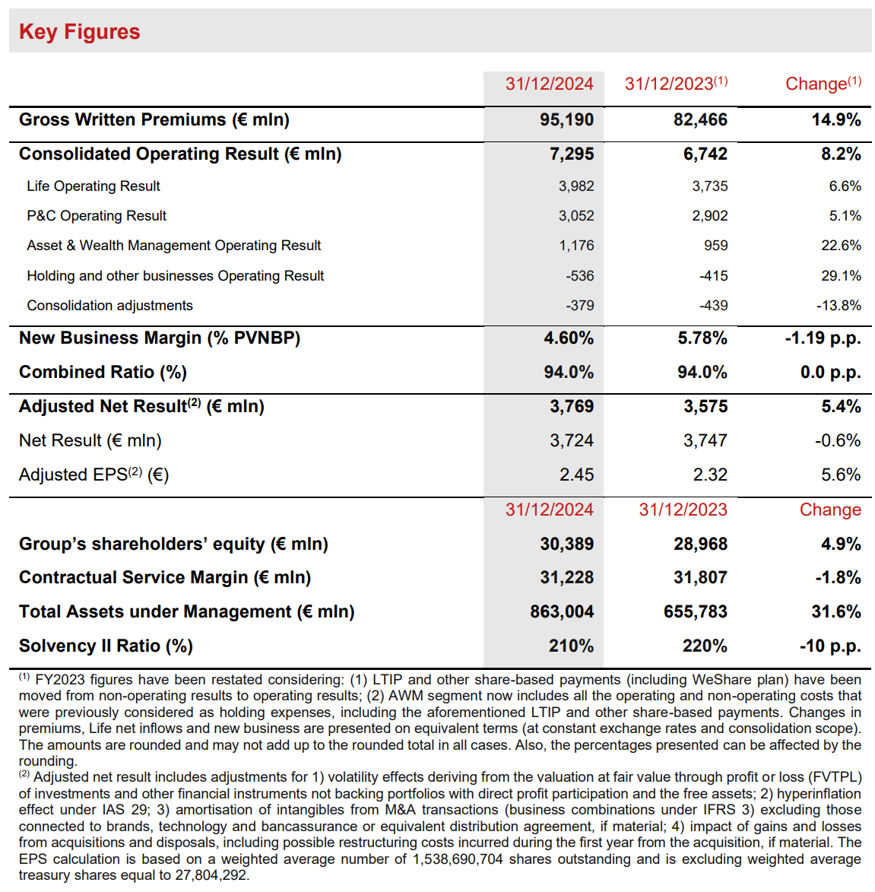

Milan, 14 de marzo de 2025 - En una reunión presidida por Andrea Sironi, el Consejo de Administración de Generali aprobó los estados financieros consolidados y el proyecto de estados financieros de la empresa matriz para el año 2024.

El CEO del Grupo Generali, Philippe Donnet, dijo: “Generali logró excelentes resultados en 2024, superando nuestros objetivos financieros y cerrando exitosamente nuestro plan estratégico ‘Lifetime Partner 24: Driving Growth’. Estos resultados reflejan aún más nuestra capacidad para asegurar un crecimiento orgánico consistente en cada segmento a través de las acciones de gestión que implementamos, mientras integramos exitosamente todos los negocios que hemos estado adquiriendo. El Grupo hoy está en la posición más fuerte de su historia, demostrado por nuestros resultados operativos y netos ajustados récord, logrados gracias a los esfuerzos y el compromiso de nuestra gente y red de distribución. Continuamos transformando y diversificando nuestro Grupo como un asegurador global integrado líder y gestor de activos y ahora estamos enfocados en acelerar nuestra búsqueda de la excelencia. Nuestro ambicioso nuevo plan ‘Lifetime Partner 27: Driving Excellence’ impulsará un fuerte crecimiento de ganancias, generación sólida de efectivo y aumento de la remuneración a los accionistas. Esto se ve aún más impulsado por nuestras capacidades de IA y datos que mejoran nuestra capacidad para capturar consistentemente oportunidades derivadas de las necesidades cambiantes de los clientes y las tendencias emergentes.”

Las primas emitidas brutas aumentaron a € 95,2 mil millones (+14,9%), gracias al crecimiento significativo tanto en Vida como en P&C.

Los flujos netos de Vida fueron muy positivos en € 9,7 mil millones, impulsados completamente por protección y unit-linked, en línea con la estrategia del Grupo, reflejando la fuerte oferta de productos y la red de distribución altamente efectiva del Grupo.

El resultado operativo creció a un récord de € 7.295 millones (+8,2%), gracias al desempeño positivo de todos los segmentos de negocio, incluyendo una contribución significativa de Gestión de Activos y Patrimonios. Para Vida, el resultado operativo aumentó a € 3.982 millones (+6,6%) y el Valor del Nuevo Negocio mejoró a € 2.383 millones (+2,3%). El resultado operativo de P&C creció a € 3.052 millones (+5,1%) con el Ratio Combinado confirmado en 94,0% a pesar de un menor beneficio por descuento. El Ratio Combinado no descontado fue de 95,9%, logrando una mejora de 0,8 p.p. en comparación con FY2023. El resultado operativo de Gestión de Activos y Patrimonios aumentó significativamente a € 1.176 millones (+22,6%) gracias al continuo fuerte desempeño de Banca Generali y al creciente resultado de Gestión de Activos, que se benefició de la consolidación de Conning Holdings Limited (CHL). El resultado operativo del segmento de Holding y otros negocios fue de € -536 millones (€ -415 millones FY2023) principalmente debido a menores dividendos intragrupo.

El resultado neto ajustado aumentó a € 3.769 millones (€ 3.575 millones FY2023) – un récord histórico – demostrando el efecto positivo de las fuentes de ganancias diversificadas del Grupo. Este resultado se logró a pesar de ganancias netas realizadas significativamente menores en comparación con FY2023. El resultado neto ascendió a € 3.724 millones (€ 3.747 millones FY2023) también debido a las ganancias de capital por disposiciones en 2023.

El patrimonio neto de los accionistas del Grupo aumentó a € 30,4 mil millones (+4,9%), gracias al resultado neto del período, parcialmente compensado por el pago de dividendos de 2023.

El Margen del Servicio Contractual (CSM) se situó en € 31,2 mil millones (€ 31,8 mil millones FY2023).

Los Activos Totales Bajo Gestión (AUM; según sus siglas en inglés) del Grupo crecieron significativamente a € 863,0 mil millones (+31,6% en comparación con FY2023) reflejando principalmente la inclusión de los AUM de CHL y flujos netos positivos.

El Grupo confirma su sólida posición de capital, con el Ratio de Solvencia en 210% (220% FY2023) con la disminución reflejando principalmente la adquisición de Liberty Seguros y el programa de recompra de acciones de € 500 millones completado en 2024.

EXITOSA FINALIZACIÓN DEL PLAN

“LIFETIME PARTNER 24: DRIVING GROWTH”

Gracias a los fuertes resultados logrados durante el período del plan, concluyendo con un excelente desempeño en el FY2024, Generali confirma que ha entregado exitosamente su plan estratégico 2022-2024, superando todos los ambiciosos objetivos:

- Fuerte crecimiento de ganancias del 11,3% CAGR de EPS (ganancias por acción) vs. rango objetivo 2021-24 de 6-8%
- Aumento del flujo de caja acumulado del holding neto: € 9,6 mil millones (2022-24) vs. objetivo de más de € 8,5 mil millones
- Mayor dividendo: € 5,5 mil millones de dividendos acumulados (2022-24) vs. objetivo de € 5,2-5,6 mil millones. Esto se complementó con el total de € 1 mil millones de recompras de acciones ejecutadas en el período 2022-2024.

DIVIDENDO POR ACCIÓN
El dividendo por acción, que se propondrá en la próxima Asamblea General Anual, es de € 1,43 pagadero a partir del 21 de mayo de 2025, mientras que las acciones se negociarán ex-dividendo a partir del 19 de mayo de 2025.
Esto representa un aumento del 11,7% en comparación con el año anterior, reflejando los excelentes resultados del Grupo, la fuerte posición de efectivo y capital y el creciente enfoque en los retornos a los accionistas.

La propuesta de dividendo representa un pago total máximo de € 2.172 millones.

VIDA
- El resultado operativo aumentó a € 3.982 millones (+6,6%)
- El Margen del Nuevo Negocio fue de 4,60% (-1,19 p.p.)
- El Valor del Nuevo Negocio (NBV) creció a € 2.383 millones (+2,3%)

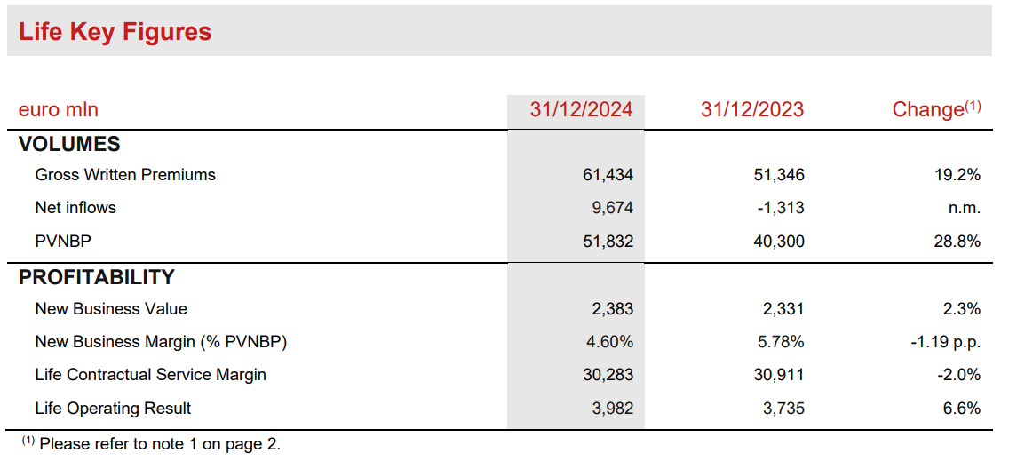

Las primas emitidas brutas en Vida crecieron significativamente a € 61,4 mil millones (+19,2%) impulsadas por fuertes desempeños en todas las líneas de negocio. La protección continuó su saludable trayectoria de crecimiento (+9,7%) en todos los principales países. Los ahorros mejoraron sustancialmente (+23,3%), principalmente gracias al desempeño en Italia, Francia y Asia. Los unit-linked registraron un fuerte crecimiento (+23,2%), liderados por Italia, Francia y Alemania.

Los flujos netos de Vida volvieron a una robusta recolección neta positiva en 2024 alcanzando € 9,7 mil millones. Las líneas de protección y unit-linked registraron flujos netos positivos, con los flujos de protección creciendo a € 5,2 mil millones, liderados por Italia, Francia y Asia, mientras que los flujos netos de unit-linked aumentaron a € 5,8 mil millones, también impulsados principalmente por Italia y Francia. Los flujos netos de ahorros y pensiones (€ -1,3 mil millones) mejoraron significativamente (€ -10,2 mil millones FY2023) beneficiándose también de las acciones comerciales implementadas desde 2023 y la normalización de las tasas de lapsos.

Los volúmenes de nuevo negocio (expresados en términos de valor presente de las primas de nuevo negocio o PVNBP; según sus siglas en inglés) aumentaron significativamente a € 51,8 mil millones (+28,8%), gracias a:
- la fuerte producción de ahorros en Italia, reflejando la efectividad de la estrategia comercial
- Francia, beneficiándose del impulso del mercado en productos híbridos
- China, que registró volúmenes excepcionales en la primera mitad del año
- el crecimiento del negocio de protección, amplificado por el tratamiento contable IFRS 17 del negocio de protección colectiva en Francia. Después de neutralizar este efecto contable, sin implicaciones económicas reales, el PVNBP habría aumentado en un 23,2%.

El Valor del Nuevo Negocio (NBV) aumentó a € 2.383 millones (+2,3%) apoyado por fuertes volúmenes. El Margen del Nuevo Negocio (NBM) se situó en 4,60% (-1,19 p.p.). Después de neutralizar el efecto contable del negocio de protección en Francia, la reducción del NBM se habría limitado a aproximadamente -0,9 p.p., reflejando principalmente iniciativas comerciales en Italia (-0,5 p.p.), el efecto de tasas de interés más bajas (-0,3 p.p.) y otros efectos menores distribuidos en todo el Grupo.

El Margen del Servicio Contractual de Vida (Life CSM) fue de € 30,3 mil millones (€ 30,9 mil millones FY2023). El CSM del Nuevo Negocio de Vida de € 2.827 millones, junto con el retorno esperado de € 1.757 millones, más que compensaron la liberación del CSM de Vida de € 2.986 millones. Este último también representó el principal impulsor (aproximadamente 75%) del resultado operativo, que aumentó a € 3.982 millones (€ 3.735 millones FY2023). El Resultado de Inversión Operativa de Vida fue de € 943 millones (€ 833 millones FY2023).

Durante 2024, el Grupo continuó implementando una fuerte disciplina en políticas de suscripción en su cartera de Vida, con la participación de reservas sin garantías aumentando del 38,3% en FY2023 al 41,4% en FY2024. La garantía promedio en vigor disminuyó a 1,17%. La participación de reservas de bajo capital aumentó en 2,4 puntos porcentuales a 71,8%. Esta mejora continua en la calidad del libro en vigor proporciona bases sólidas para el plan “Lifetime Partner 27: Driving Excellence”.

P&C
- Las primas aumentaron a € 33,8 mil millones (+7,7%)
- El Ratio Combinado se mantuvo en 94,0% (0,0 p.p.). El Ratio Combinado no descontado mejoró a 95,9% (-0,8 p.p.)
- El resultado operativo aumentó a € 3.052 millones (+5,1%)

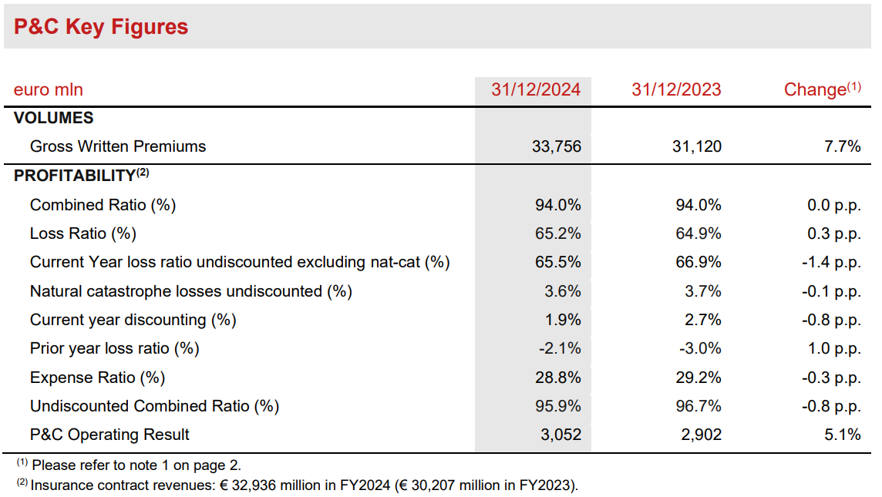

Las primas emitidas brutas de P&C crecieron a € 33,8 mil millones (+7,7%) gracias al desempeño de ambas líneas de negocio. El segmento no automotor aumentó un 6,6%, logrando crecimiento en todas las principales áreas en las que opera el Grupo. La línea automotor aumentó significativamente un 10,5%, en todas las principales áreas y específicamente gracias al desempeño positivo visto en CEE, Alemania, Italia y Argentina. Excluyendo la contribución de Argentina, un país afectado por la hiperinflación, las primas de la línea automotor aumentaron un 6,6%.

El Ratio Combinado se mantuvo en 94,0% (sin cambios en comparación con FY2023) a pesar de un menor beneficio por descuento del año en curso (+0,8 p.p.) reflejando la disminución de las tasas de interés y un menor desarrollo del año anterior (2,1 p.p. en comparación con 3,0 p.p. en FY2023). El ratio combinado no descontado mejoró a 95,9% (96,7% FY2023). El ratio de pérdidas del año en curso no descontado (excluyendo nat-cat) mejoró a 65,5% (66,9% FY2023). El ratio de gastos mejoró a 28,8% (29,2% FY2023). Al observar las tendencias subyacentes del negocio, excluyendo el impacto del descuento y el desarrollo del año anterior, el Grupo logró una mejora de 1,7 p.p. en el ratio combinado atricional no descontado del año en curso en FY2024 en comparación con FY2023, uno de los mejores desempeños en la industria. Esta mejora refleja las acciones de precios y técnicas implementadas desde 2023 y proporciona un impulso al Grupo para volver a la excelencia técnica de P&C después del shock inflacionario post-COVID.

El resultado operativo aumentó a € 3.052 millones (€ 2.902 millones FY2023), reflejando lo anterior y a pesar de € 1.202 millones de pérdidas por catástrofes naturales (nat-cat) (€ 1.127 millones FY2023). El resultado operativo del servicio de seguros fue de € 1.976 millones (€ 1.807 millones FY2023) gracias al crecimiento del negocio de P&C y la mejora de la rentabilidad atricional del año en curso, compensando más que un menor beneficio por descuento. El resultado operativo de inversión fue de € 1.076 millones (€ 1.095 millones FY2023) reflejando un aumento de € 320 millones en los ingresos operativos de inversión a € 1.710 millones. Esto fue más que compensado por un aumento de € 340 millones en los gastos financieros de seguros a € 634 millones.

GESTIÓN DE ACTIVOS Y PATRIMONIOS
- El resultado operativo de Gestión de Activos y Patrimonios creció a € 1.176 millones (+22,6%)
- El resultado operativo del grupo Banca Generali aumentó fuertemente a € 560 millones (+27,6%)

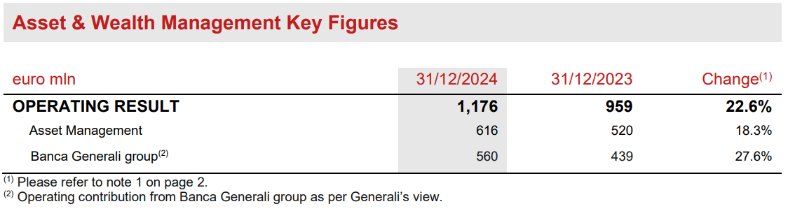

El resultado operativo de Gestión de Activos y Patrimonios creció significativamente a € 1.176 millones (+22,6%). El resultado operativo de Gestión de Activos aumentó a € 616 millones (+18,3%) reflejando la consolidación de CHL. El resultado operativo del grupo Banca Generali aumentó sustancialmente a € 560 millones (+27,6%), gracias a la mejora en el margen de interés neto junto con la continua diversificación de las fuentes de ingresos por comisiones y una contribución significativa de las comisiones por desempeño. Los flujos netos totales en Banca Generali para FY2024 fueron de € 6,6 mil millones.

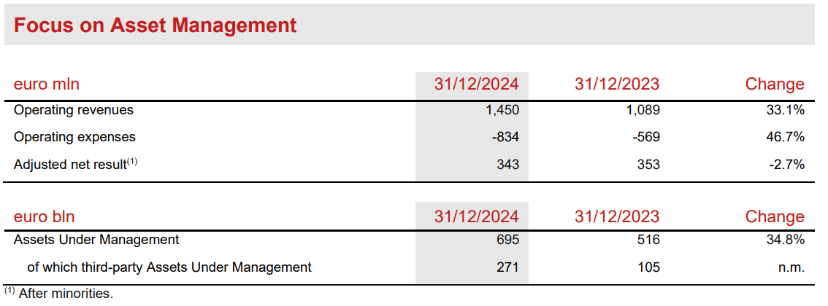
El resultado operativo de Gestión de Activos aumentó a € 616 millones (+18,3%), reflejando la contribución de € 70 millones de CHL, sin la cual el resultado operativo habría crecido +4,8% año tras año.

Los ingresos operativos registraron un crecimiento positivo (+33,1%, o +7,7% excluyendo CHL), reflejando la contribución de CHL (€ 278 millones, incluyendo un fuerte nivel de comisiones por desempeño de € 29 millones). Excluyendo la contribución de CHL, los ingresos operativos se beneficiaron de mayores comisiones recurrentes, comisiones por desempeño y comisiones no recurrentes de inversiones en bienes raíces e infraestructura.

Los gastos operativos aumentaron a € 834 millones (+46,7%, o +10,3% excluyendo CHL), reflejando la consolidación de CHL equivalente a € 207 millones. El aumento excluyendo CHL fue impulsado principalmente por mayores costos de compensación. El ratio Costos/Ingresos de Gestión de Activos fue de 57,5% (o 53,5% excluyendo CHL).

El resultado neto ajustado del segmento de Gestión de Activos fue de € 343 millones (-2,7%). El resultado neto también se vio afectado por costos únicos de transacción e integración relacionados con la adquisición de CHL, gastos de otros proyectos extraordinarios y el efecto de dilución relacionado con la participación del 16,75% de Cathay Life en Generali Investments Holding.

Los AUM pertenecientes a las empresas de Gestión de Activos aumentaron a € 695 mil millones al cierre de 2024 (+34,8% en comparación con el cierre de 2023), principalmente gracias a la adquisición de CHL.
Los AUM de terceros gestionados por las empresas de Gestión de Activos se situaron en € 271 mil millones, incluyendo € 164 mil millones de CHL.
Los flujos netos de terceros fueron de € +1,8 mil millones, gracias a flujos netos positivos en el 4T2024 de € +3,8 mil millones.

HOLDING Y OTROS NEGOCIOS
- El resultado operativo se situó en € -536 millones

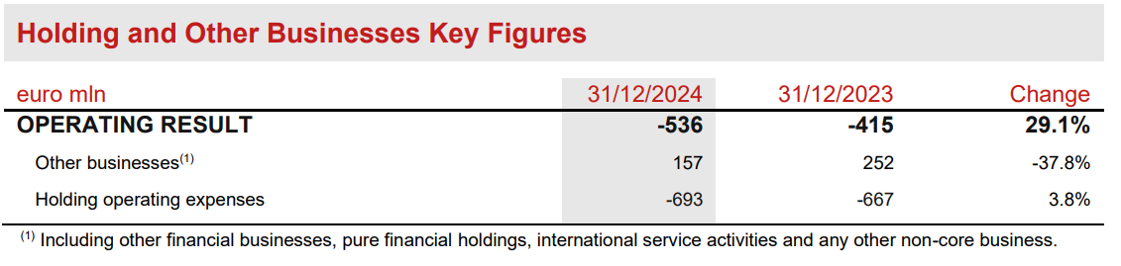

El resultado operativo del segmento de Holding y otros negocios fue de € -536 millones (€ -415 millones FY2023).

El resultado operativo de Otros negocios ascendió a € 157 millones (€ 252 millones FY2023), impactado por menores dividendos intragrupo. Los gastos operativos crecieron un 3,8% reflejando principalmente el mayor costo de pagos basados en acciones y mayores costos de desarrollo relacionados con proyectos internos.

SOLVENCIA, GENERACIÓN DE CAPITAL Y FLUJO DE CAJA NETO DEL HOLDING
- Sólida posición de capital con el Ratio de Solvencia en 210% (220% FY2023)
- Continua fuerte Generación de Capital Normalizado del Grupo aumentando a € 4,8 mil millones
- Aumento sostenido en el Flujo de Caja Neto del Holding llegando a € 3,8 mil millones respaldado por el crecimiento de las remesas.
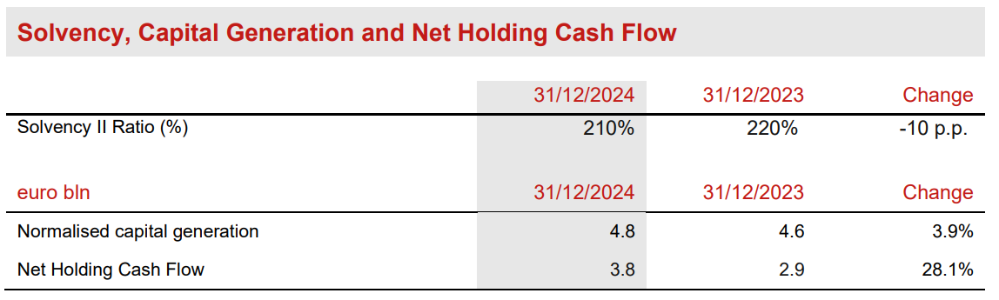

El Grupo confirma su sólida posición de capital con un Ratio de Solvencia en 210% (220% FY2023). La robusta contribución de la generación de capital (+21 p.p.) fue más que compensada por el efecto de las operaciones de M&A completadas durante 2024 (-8 p.p., impulsadas principalmente por la adquisición de Liberty Seguros), variaciones económicas (-9 p.p., principalmente debido a la ampliación de los diferenciales de bonos gubernamentales no domésticos y la disminución de las tasas de interés, parcialmente mitigadas por el desempeño positivo del mercado de valores), variaciones no económicas (-1 p.p. principalmente debido a la tendencia de lapsos en Italia y Francia y la actualización de las suposiciones relacionadas parcialmente compensadas por posiciones de derivados y actividades de reducción de riesgos en el mercado de valores), cambios regulatorios (-4 p.p., en gran parte atribuibles a los cambios introducidos por EIOPA a principios de año y la inelegibilidad de la deuda subordinada transferida de Genertel a Assicurazioni Generali) y movimientos de capital (-9 p.p., derivados del impacto del dividendo del período y el programa de recompra de acciones, neto de la emisión de deuda subordinada completada en el último trimestre). El impacto de la recompra de acciones de € 500 millones anunciada en el Día del Inversor en enero de 2025 se contabilizará en el Ratio de Solvencia después de haber recibido todas las aprobaciones regulatorias.

La Generación de Capital Normalizado del Grupo aumentó a € 4,8 mil millones (€ 4,6 mil millones FY2023), apoyada por la contribución positiva tanto de Vida como de P&C, y reflejando también la recompra de acciones para los propósitos del Plan de Incentivo a Largo Plazo (LTIP) así como los planes de incentivo y remuneración del Grupo en ejecución, que anteriormente se informaban como variaciones no económicas.

El Flujo de Caja Neto del Holding aumentó a € 3,8 mil millones (€ 2,9 mil millones FY2023), principalmente gracias al crecimiento de las remesas impulsado por la contribución positiva de las acciones de Gestión de Capital y el crecimiento constante del componente recurrente.

PERSPECTIVAS
Se espera que la economía global crezca alrededor del 3% en 2025, similar a 2024, gracias a mercados laborales resilientes y al sector de servicios. Estados Unidos tuvo un tropiezo en el primer trimestre, pero aún se espera que continúe superando a otras economías avanzadas. Mientras tanto, la zona euro puede verse afectada por incertidumbres comerciales, pero se espera una mejora modesta en la segunda mitad del año. Las crecientes tensiones en la alianza transatlántica implican una relajación de las restricciones fiscales de la UE para financiar el gasto en defensa. La desinflación progresa a un ritmo lento a nivel mundial, a medida que el crecimiento salarial se normaliza. Los aranceles de EE.UU. y las represalias consiguientes podrían ralentizar aún más este progreso. Después de moverse en gran medida en conjunto en los recortes de tasas en 2024, los caminos de la Fed y el BCE han comenzado a divergir, con la Fed posiblemente esperando hasta mediados de año mientras que el BCE ha procedido con un sexto recorte de tasas a principios de marzo.

Con el nuevo plan estratégico Lifetime Partner 27: Driving Excellence, que se enfoca en la excelencia en las relaciones con los clientes, la excelencia en las capacidades centrales y la excelencia en el modelo operativo del Grupo, el Grupo acelerará el crecimiento rentable en Vida aprovechando su amplia base de clientes y su fuerte huella de distribución. Además, el Grupo mejorará la competencia técnica para aumentar la rentabilidad y mejorar la efectividad escalando los activos del Grupo en toda la cadena de valor. El enfoque permanecerá en la simplificación y la innovación, ofreciendo soluciones actualizadas e integradas para adaptarse a las necesidades cambiantes de los clientes a lo largo de su vida.

En Vida, las áreas de enfoque primarias incluyen protección y salud, así como ahorros de bajo capital con el objetivo de crear una amplia gama de soluciones de seguros adaptadas a diferentes perfiles de riesgo e inversión para el beneficio tanto del asegurado como del Grupo. Para los productos de protección y salud, el Grupo tiene como objetivo ofrecer servicios integrados de extremo a extremo y también mejorará aún más la experiencia del cliente y la distribución. Las ofertas híbridas y unit-linked seguirán siendo una prioridad para abordar las crecientes necesidades de seguridad financiera de los clientes con el objetivo de convertirse en el socio preferido para la jubilación y los ahorros.

En P&C, el objetivo de Generali es maximizar el crecimiento rentable con un enfoque en la línea no automotor, fortaleciendo su posición y oferta especialmente en países con alto potencial de crecimiento. El Grupo confirma y refuerza su enfoque adaptativo hacia los ajustes tarifarios, considerando también los crecientes costos de cobertura de reaseguro debido al aumento de reclamaciones por catástrofes naturales en los últimos años. La oferta no automotor continuará mejorándose con soluciones modulares adicionales diseñadas para satisfacer necesidades específicas de los clientes, proporcionando servicios de prevención, asistencia y protección mejorados e innovadores, habilitados por las últimas herramientas digitales.

Con referencia a la política de inversión del Grupo, continuará persiguiendo una estrategia de asignación de activos destinada a garantizar la consistencia con las obligaciones hacia los asegurados y, cuando sea apropiado, a aumentar los rendimientos actuales. Las inversiones en activos privados y reales continúan siendo una parte importante de la estrategia del Grupo, siguiendo un enfoque prudente que considera la menor liquidez de estos instrumentos. En el sector inmobiliario, el Grupo está persiguiendo tanto la diversificación geográfica como sectorial, monitoreando y evaluando de cerca las oportunidades del mercado así como la calidad de los activos.

En Gestión de Activos y Patrimonios, Gestión de Activos continuará expandiendo la oferta de productos, particularmente en activos reales y privados, mejorando las capacidades de distribución y extendiendo su presencia en nuevos mercados, apoyado además por la adquisición de Conning Holdings Limited, completada en 2024. En Gestión de Patrimonios, el grupo Banca Generali continuará enfocándose en sus objetivos de tamaño, rentabilidad y alta remuneración a los accionistas.

Después de superar exitosamente los objetivos financieros de su plan Lifetime Partner 24: Driving Growth, el Grupo se compromete a entregar – a través del nuevo plan Lifetime Partner 27: Driving Excellence – nuevos y ambiciosos objetivos de crecimiento para 2025-2027:
- fuerte crecimiento de ganancias: 8-10% CAGR de EPS
- generación sólida de efectivo: > €11 mil millones de Flujo de Caja Neto Acumulado del Holding
- aumento del dividendo por acción: > 10% CAGR de DPS con política de trinquete

Con un marco claro de gestión de capital con mayor enfoque en los retornos a los accionistas:
- más de € 7 mil millones en dividendos acumulados (2025-27)
- comprometido con al menos €1,5 mil millones en recompra de acciones durante el horizonte del plan
- recompra de € 500 millones a lanzarse en 2025

COMPROMISO DE SOSTENIBILIDAD DE GENERALI
La sostenibilidad estuvo completamente integrada en la estrategia Lifetime Partner 24: Driving Growth de Generali y contribuyó positivamente a su entrega. Los principales logros para 2024 incluyen:
- como inversor responsable, € 13,9 mil millones (+€4,8 mil millones vs FY2023) en nuevas inversiones verdes y sostenibles (2021-2024);
- como asegurador responsable, € 25,2 mil millones (+€4,4 mil millones vs FY2023) en primas de soluciones de seguros con componentes ESG;
- como empleador responsable, 84% de los empleados mejoraron sus habilidades (+16 p.p. vs. FY2023), 38,6% de las posiciones estratégicas ocupadas por mujeres (+3,8 p.p. vs. FY2023) y una reducción de emisiones de -46,1% (-8,5 p.p. vs. FY2023) de nuestras propias operaciones en comparación con el año base 2019;
- como ciudadano corporativo responsable, a través de las iniciativas globales de The Human Safety Net, extendió iniciativas a 26 países con 85 socios ONG;
- la exitosa colocación del sexto y séptimo bono verde, por € 500 millones y € 750 millones respectivamente.

La sostenibilidad está profundamente arraigada en la estrategia Lifetime Partner 27: Driving Excellence con compromisos claros para apoyar una transición verde y justa y fomentar la resiliencia social.

OTRAS RESOLUCIONES DEL CONSEJO
El Consejo de Administración también aprobó:
- una asignación de 391.229 acciones propias para implementar el ‘Plan de Incentivo a Largo Plazo del Grupo (LTIP) 2020-2022’, habiendo verificado la ocurrencia de las condiciones en las que se basaba.
- una asignación de 7.028.164 acciones propias para implementar el ‘Plan de Incentivo a Largo Plazo del Grupo (LTIP) 2022-2024’, habiendo verificado la ocurrencia de las condiciones en las que se basaba.
- la cancelación, sin reducir el capital social, de 19.635.081 acciones propias, adquiridas para ese fin, implementando las resoluciones de la Asamblea General Anual del 24 de abril de 2024. La ejecución de la resolución del Consejo está sujeta a la autorización de las enmiendas relacionadas a los estatutos por parte de IVASS.

##

Acerca de La Caja
Con más de 1.800 empleados y 45 sucursales en todo el país, La Caja mantiene su posición de liderazgo en el Mercado asegurador argentino general con una cuota del 7,8% el total mercado target y del 10,9% en el rubro automotor (según la Superintendencia de Seguros de la Nación a diciembre de 2024). La compañía está comprometida en convertirse en socio de por vida de sus clientes. Esta premisa es llevada adelante a través de una estrategia omnicanal, que prioriza la cercanía con las necesidades de los clientes, la provisión de soluciones personalizadas brindadas a través de innovaciones tecnológicas y la sostenibilidad en toda la cadena de valor.

La Caja es parte del Grupo italiano Generali, uno de los mayores proveedores mundiales de seguros y gestión de activos, con más de un siglo de antigüedad y presencia en 50 países. El Grupo mantiene una posición de liderazgo en Europa y una presencia creciente en Asia y América Latina, con alrededor de 82.000 empleados y 71 millones de clientes. La Caja representa la mayor participación del Grupo en Latinoamérica.

Contacto de Prensa:

Santiago Cano
Responsable de Prensa y Relación con los Medios
canos@lacaja.com.ar
+54 9 11 3524 9586

Feedback PR
Fedra Molaro
Ejecutiva de Cuentas
fedra@feedbackpr.com.ar
+54 9 11 2330 7553

Para la definición del resultado neto ajustado, por favor consulta la nota 2 en tabla “Key Figures”
Se refiere a las ganancias de capital por disposiciones durante 2023, en particular la venta de Generali Deutschland Pensionskasse y la JV de Cattolica.
CAGR de 3 años
Expresado en términos de efectivo (es decir, los flujos de efectivo se informan bajo el año de pago).
Expresado en términos de efectivo
Incluyendo primas de contratos de inversión por un total de € 1.566 millones (€ 1.383 millones en FY2023).
El negocio de protección colectiva en Francia suscrito en el 4T 2023 con cobertura a partir de 2024 se consideró rentable y, por lo tanto, en línea con los requisitos de IFRS 17, reconocido completamente en el 1T 2024. La mayoría del negocio suscrito en el 4T 2022 con cobertura a partir de 2023 se consideró oneroso y, por lo tanto, se reconoció antes en el 4T 2022.
CAGR de 3 años basado en el Resultado Neto Ajustado del Grupo
Expresado en términos de efectivo.
Sujeto a todas las aprobaciones relevantes
Sujeto a todas las aprobaciones relevantes
Sujeto a todas las aprobaciones relevantes
Sujeto a todas las aprobaciones relevantes
Las cifras están sujetas a aproximación y tienen como objetivo ilustrar el crecimiento interanual
Las emisiones de GEI incluyen el 100% de la fuerza laboral del Grupo vinculada a fuentes de emisión bajo control operativo (88,4% medidas, +2,6 p.p. vs. FY2023, y 11,6% extrapoladas). El crecimiento del perímetro de reporte hizo necesario reexpresar toda la tendencia desde 2019.

